
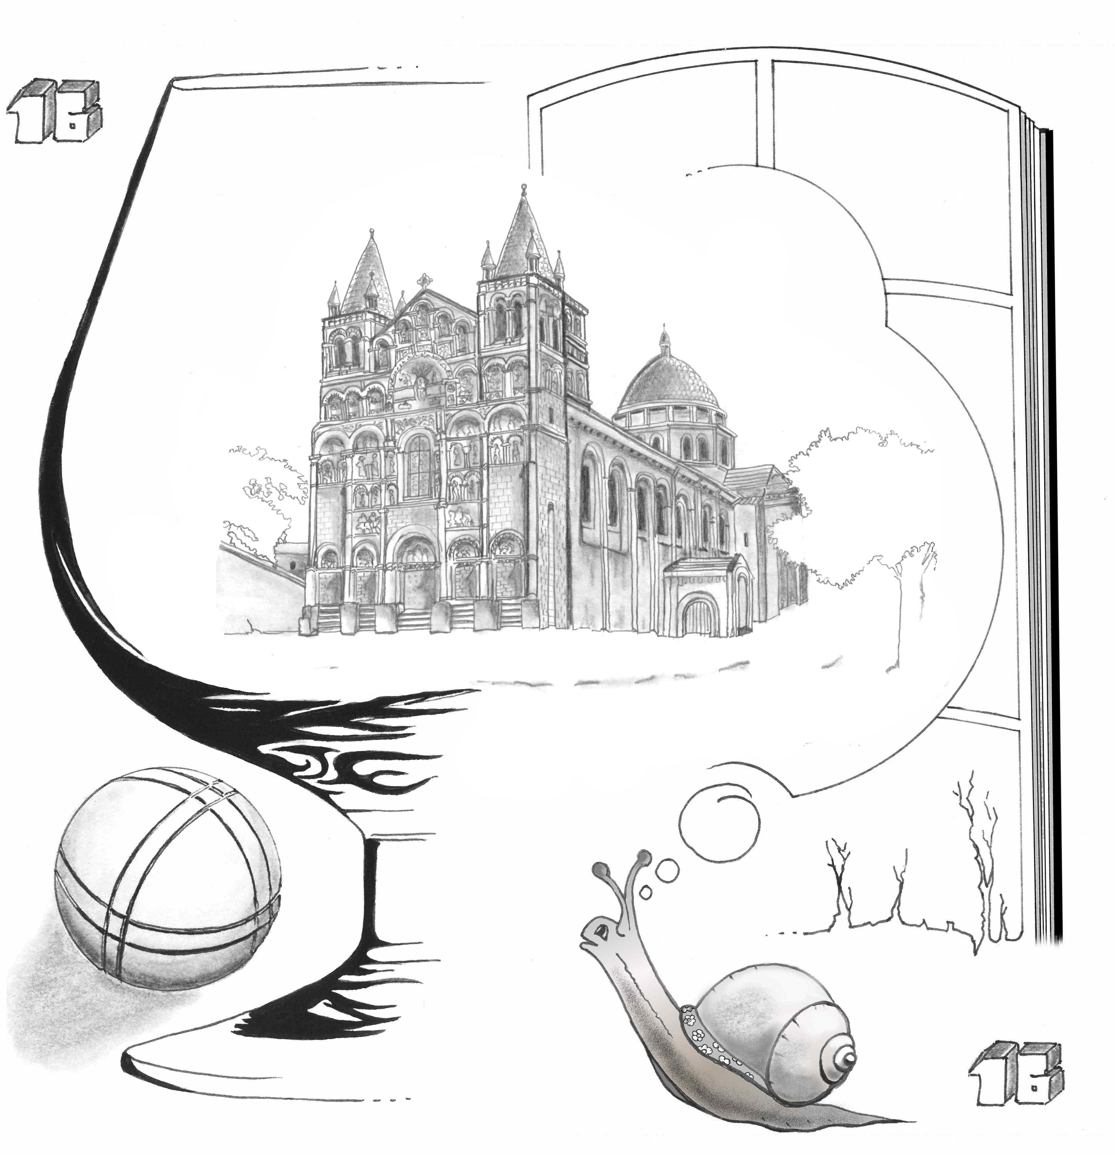



28, 29 et 30 août 2020
47^{ième}
Challenge National
de Pétanque
à
St Yrieix sur Charente
Claude Combeau - DIRA

